Brukermanual C2

Registrering og oppfølging av avvik er en sentral aktivitet i kvalitetsarbeidet vårt. Et avvik representerer en uønsket hendelse eller situasjon, som igjen medfører kostnader i en eller annen form. Reduksjon av avvik betyr derfor reduksjon av uønskede kostnader og unødig heft i arbeidsdagen, både for oss og dere.
Ahlsell Norge AS benytter et program som heter System C2 for elektronisk registrering og behandling av avvik.
System C2 gir oss mulighet å legge inn våre leverandører som eksterne brukere. Dette mener vi vil føre til enklere behandling og oppfølging av saker mellom oss som kunde og dere som leverandør.

Når en avviksmelding eller et forbedringsforslag blir registrert som krever behandling av dere som leverandør vil en e-post med følgende melding fra avsender ”System C2- Do not reply” (C2@ahlsell.no) bli sendt dere;
Tekst i kursiv skrift vil være variable

Emne:
Registrering (Leverandøravvik) - Skal gjennomføres - Leveransefeil
Tekst:
Skal behandles:
Overskrift: Leveransefeil Feil antall - leverandørnavn
Ansvarlig: NN / Leverandører / Eksterne
Tidsfrist: 2007-01-13
Nå-status: Skal gjennomføres

Les mer om dette ved å logge deg inn på denne linken

Når linken for innlogging er valgt fremkommer dette bilde med deres firmanavn i fylt:

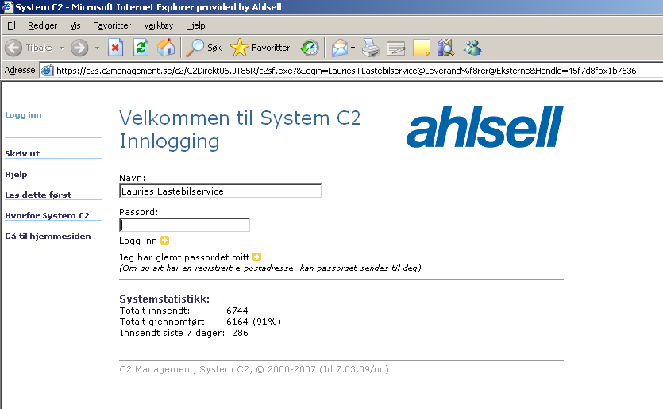

Skriv inn deres tildelte passord (opplyst i brev/e-post xx.xx.xx) og tykk Logg inn.

Registreringen henvist til i e-posten vil da åpnes direkte.
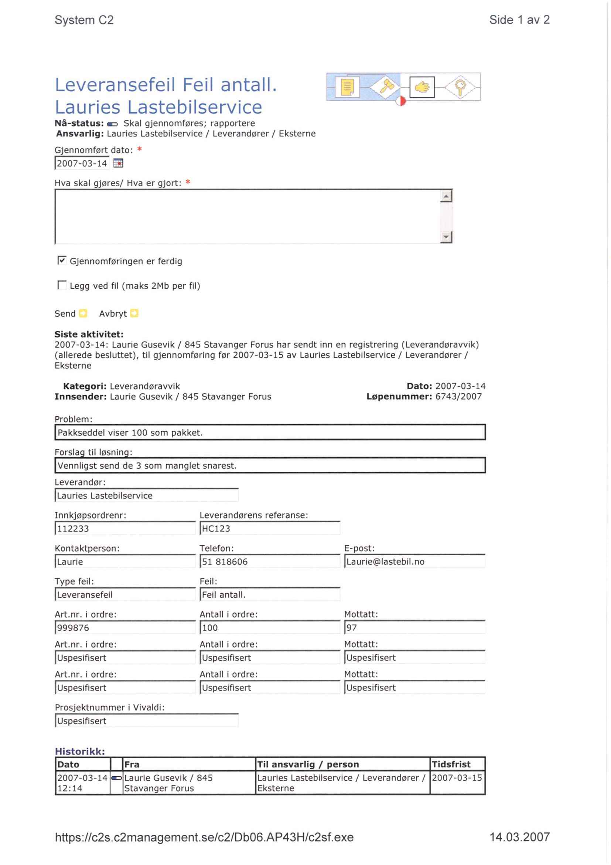

Om det er vedlegg med registeringen vil det fremkomme et felt som viser vedlagt filer. Filene åpnes herfra og ikke ved å klikke på symbolet.

Skriv inn hva som er gjort for å rette det meldte problem og trykk send. Saken sendes da tilbake til innmelderen hos oss, og innlagt informasjon legges til på historikken nederst.
Om saken ikke kan ferdigbehandles straks, skriv inn hva som vil bli gjort og fjern avhakingen i ruten ”Gjennomføringen er ferdig” og trykk Send. Informasjonen vil da bli bli synlig for innmelder. Når saken er løst, hentes registreringen opp fra ”Min side” og hva som er gjort fylles i. Trykk Send.
Gjennomføringen er nå ferdig, og saken vil vise som avsluttet etter at evaluering er foretatt av innmelder. Dere vil fremdeles ha mulighet å se registreringen fra Min side under Min historikk.
Endre dato

Ved å velge Endre dato fra menyen kan tidsfristen på en sak endres. Skal kun benyttes nå det ikke er mulig å løse saken innen fristen satt fra innmelder. Endring av tidsfristen krever forklaring i Kommentar feltet og vil legge seg til i sakens historikk. Saker som ikke er ferdigbehandlet til tidsfristen blir påminnet om via e-post.
Skriv ut
Utskriftsvennlig versjon.

Vis i MS Word laster ned registreringen på din egen PC, og viser den i Word-format.

Symbol forklaring System C2
Til venstre for hver overskrift finner du et lite symbol som indikerer status på behandlingen. Symbolet er et lite bilde av flytdiagrammet som vises oppe til høyre på Min Side. Forklaring vil fremkomme i pop-up når musepekeren holdes over symbolet.
Skal besluttes
Skal utredes eller er under utredning
Skal gjennomføres
Gjennomføring pågår
Skal følges opp
Oppfulgt og ferdig
Til høyre for hver overskrift kan ett eller flere symboler vises:
Den som nå er ansvarlig for behandlingen av forbedringen, har enda ikke sett på den.
Forbedringen har én eller flere vedlagte filer
Endret
Registreringen har blitt kommentert
Registreringen er videresendt til noen for orientering

Vi er trygge på at også dere vil oppleve at bruken av System C2 er effektiviserende og forenkler igangsetting av forbedringstiltak.

Om noe skulle være uklart om bruken av System C2 er det bare å ta kontakt med
Erling Bøhle, telefon 98215216, epost erling.bohle@ahlsell.no
Torunn Berger, telefon 97073950, epost torunn.berger@ahlsell.no

Lykke til med bruken av System C2!

Med vennlig hilsen
Ahlsell Norge AS
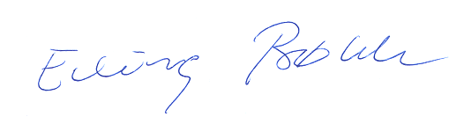

Erling Bøhle
Kvalitet/HMS sjef

